DWK3-110BZM3系列
无功补偿综合保护单元

使 用 说 明 书

型号 功能限定

DWK3-110BZM31 1组电容综合保护

DWK3-110BZM32 2组电容综合保护

DWK3-110BZM3 3组电容综合保护

陕西中冠电控有限公司

电 话：029-88130121,15929998326 地 址：西安市东开发区火炬路企图时代A区4楼
传 真：029-88130122 邮 编：710043
http://www.chinadk.net E-mail: sales@chinadk.net

目 录

第一部分：产品简介 - 1 -
1．1 功能特点 - 1 -
1．2 技术参数 - 1 -
1．3 电路接口图 - 2 -
1．4 外形及开口 - 3 -
第二部分：使用方法 - 4 -
2．1 数据显示 - 4 -
2.1.1 自动换页显示 - 4 -
2.1.2 手动换页显示 - 5 -
2．2 故障浏览和清除 - 5 -
2.2.1浏览故障信息 - 5 -
2.2.2解除故障 - 5 -
第三部分：设置保护参数 - 6 -
3．1 保护门限设置 - 6 -
3．2 保护时间设置 - 7 -
3．3 保护输出方式 - 8 -
3．4 通讯参数设置 - 9 -
3．5 显示误差调节 - 10 -

第一部分：产品简介

1．1 功能特点

基本功能
本产品专用于无功补偿成套装置在总电容开关柜下同时实现对一到三组电容器组的保护，每组电容器保护包括两相电流延时保护和电流速断功能，以及一路零序电压保护。还有一路用于系统电压的过压和欠压保护。每路电容器组有两对故障输出接点，一组接点用于切除故障电容器，另外一组接点故障输出接点提供给无功补偿控制器，以便控制器停止对故障电容的自动控制。
还有一套总信号继电器输出，任何一路电容出现超限故障，都会启动信号继电器出口并发出报警声。复位报警信号可以通过按面板的“退出”键解除故障。

抗谐波
由于是专用于电容器的保护，因此不仅测量基波电流也测量所有谐波电流，保证测量的准确性。

界面显示
可以实时显示各路继电器的输入数据。全中文菜单方便设置参数。设置的数据不受停电的影响。

故障查询
可以浏览查询启动保护时的电流或电压数值，便于分析故障原因。

通信接口
具有RS485通信接口。可实现远方查询故障的需要。

1．2 技术参数
测量精度
电 流： ≤ 0.5%
电 压： ≤ 0.5%
时 间： ≤ 0.1S

输入信号
电 流： 0～ 15A 交流50HZ
电 压： 0～ 125V 交流50HZ
电流输入电阻： < 0.1Ω
电压输入电阻： > 20 KΩ

时间范围 0.1～999.9S
输出容量 继电器输出 380V/5A
电源范围 AC/DC 176～265V
功率消耗 < 3W
抗 干 扰 共模2500V，差模1000V
环境温度 -15℃～+50℃
相对湿度 ≤95% (25℃时)

1．3 电路接口图
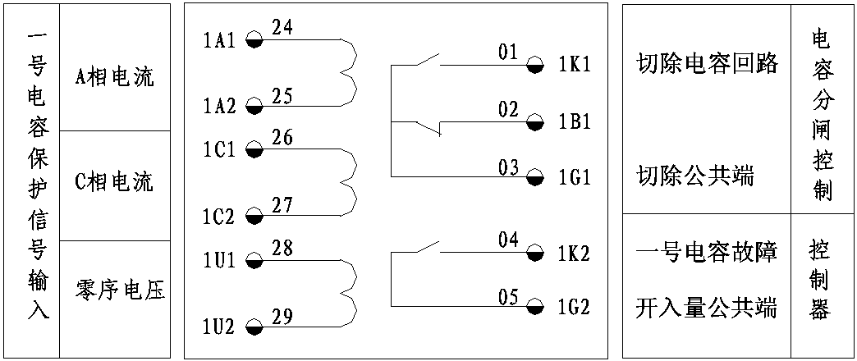
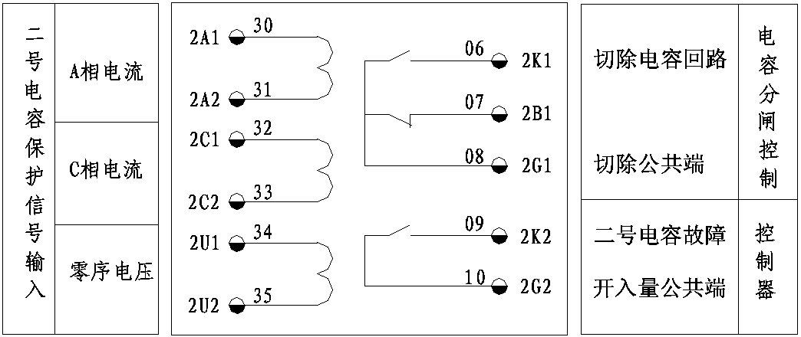
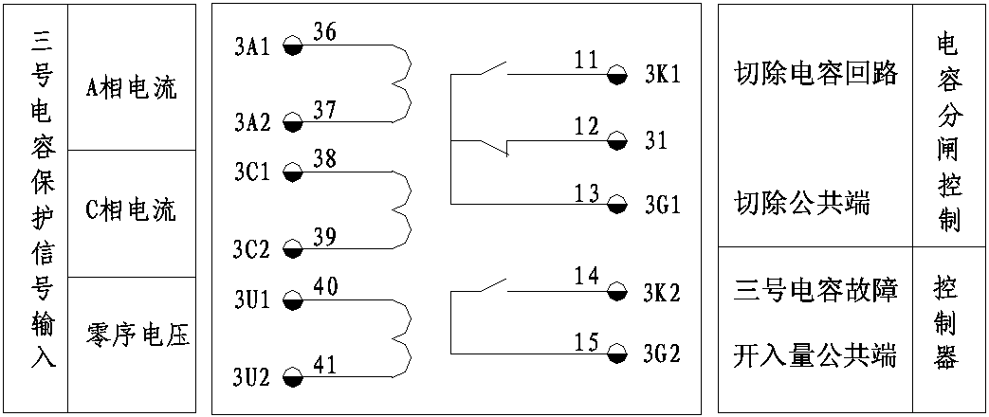
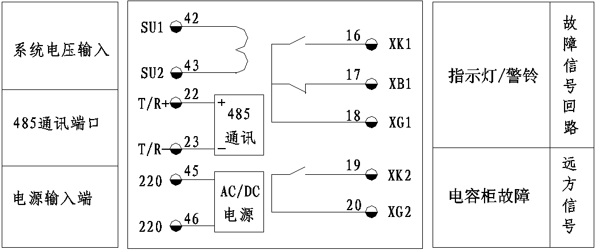

端口定义说明：

位置编号 | 符号 | 含义
1 | 1K1 | 1号电容保护输出1常开端
2 | 1B1 | 1号电容保护输出1常闭端
3 | 1G1 | 1号电容保护输出1公共端
4 | 1K2 | 1号电容保护输出2常开端
5 | 1G2 | 1号电容保护输出2公共端
6 | 2K1 | 2号电容保护输出1常开端
7 | 2B1 | 2号电容保护输出1常闭端
8 | 2G1 | 2号电容保护输出1公共端
9 | 2K2 | 2号电容保护输出2常开端
10 | 2G2 | 2号电容保护输出2公共端
11 | 3K1 | 3号电容保护输出1常开端
12 | 3B1 | 3号电容保护输出1常闭端
13 | 3G1 | 3号电容保护输出1公共端
14 | 3K2 | 3号电容保护输出2常开端
15 | 3G2 | 3号电容保护输出2公共端
16 | XK1 | 信号继电器输出1常开端
17 | XB1 | 信号继电器输出1常闭端
18 | XG1 | 信号继电器输出1公共端
19 | XK2 | 信号继电器输出2常开端
20 | XG2 | 信号继电器输出2公共端
21
22 | T/R+ | RS-485 (A+)
23 | T/R- | RS-485 (B-)

端子号 | 符号 | 含义
24 | 1A1 | 1号电容A相电流保护进线
25 | 1A2 | 1号电容电流保护零线
26 | 1C1 | 1号电容C相电流保护进线
27 | 1C2 | 1号电容电流保护零线
28 | 1U1 | 1号电容开口电压输入端1
29 | 1U2 | 1号电容开口电压输入端2
30 | 2A1 | 2号电容A相电流保护进线
31 | 2A2 | 2号电容电流保护零线
32 | 2C1 | 2号电容C相电流保护进线
33 | 2C2 | 2号电容电流保护零线
34 | 2U1 | 2号电容开口电压输入端1
35 | 2U2 | 2号电容开口电压输入端2
36 | 3A1 | 3号电容A相电流保护进线
37 | 3A2 | 3号电容电流保护零线
38 | 3C1 | 3号电容C相电流保护进线
39 | 3C2 | 3号电容电流保护零线
40 | 3U1 | 3号电容开口电压输入端1
41 | 3U2 | 3号电容开口电压输入端2
42 | SU1 | 过压欠压保护A线电压输入
43 | SU2 | 过压欠压保护C线电压输入
44 | GND | 接地端（必须连接到柜体）
45 | 220 | 220V或110V直流电源端
46 | 220 | 220V或110V直流电源端

1．4 外形及开口
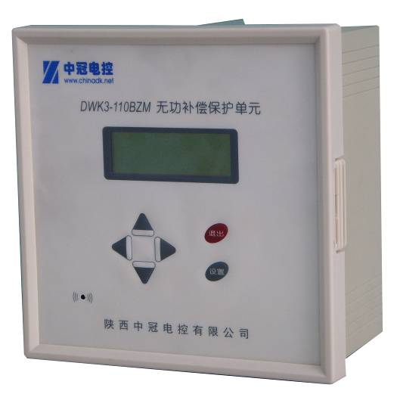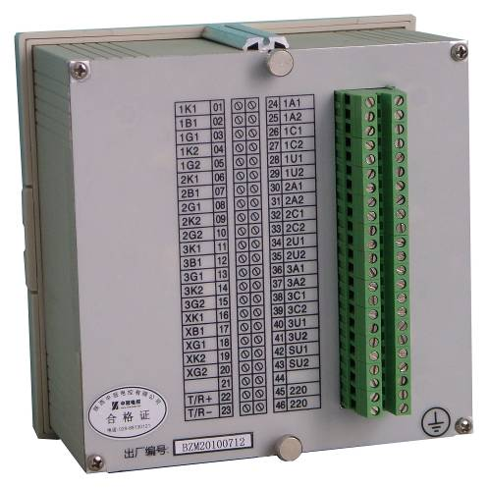
按键说明：

“设置”键：
进入设置菜单和设置操作。
“退出”键：
在菜单操作时用于返回上一级菜单或放弃操作。在有故障时用于故障解除、故障浏览。
“上键”和“下键”：
在设置参数时，用于改变设置数据的大小。
手动切换显示一号到三号电容数据显示页（平时是自动交替显示3组电容的数据）。
“左键”和“右键”：
在设置参数时，用于选择被设置项的数据位，以便用上下键修改相应位的数据大小。

开口尺寸 151mm×151mm

深度尺寸 105mm

第二部分：使用方法

2．1 数据显示

2.1.1 自动换页显示
屏幕每隔2秒自动交替换页显示三组电容器的实时数值。
图中“OK”表示该通道没有出现过故障保护。“ERR”表示该通道出现过故障保护。
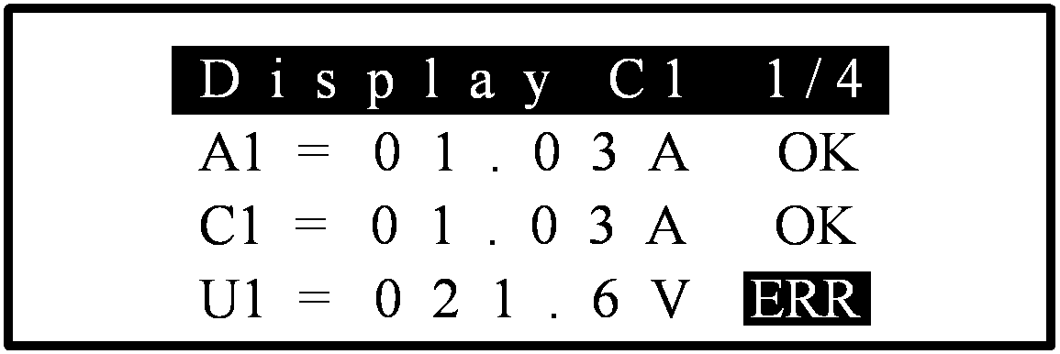
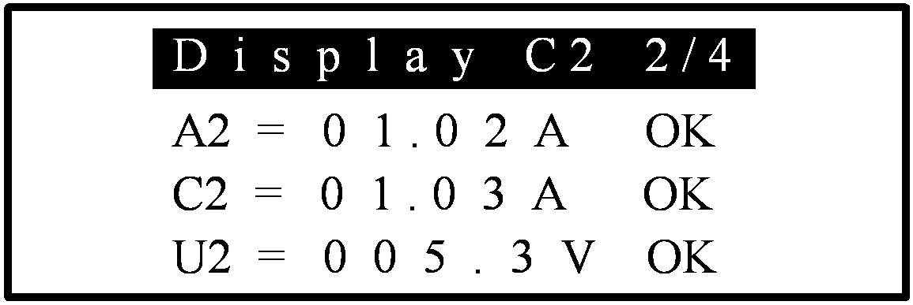
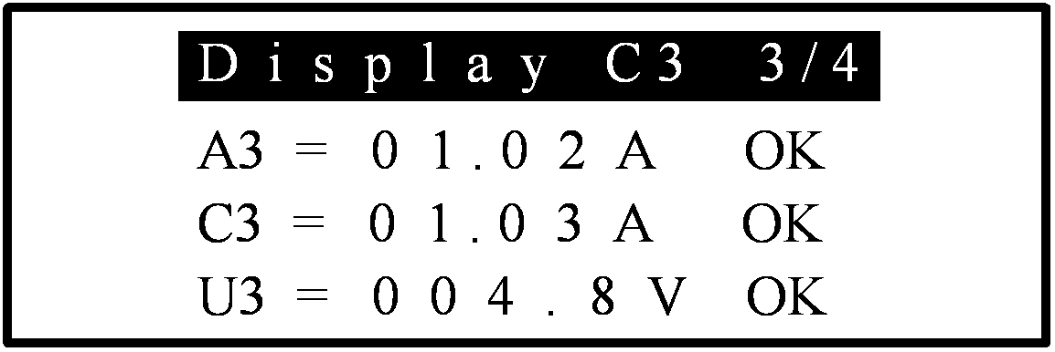
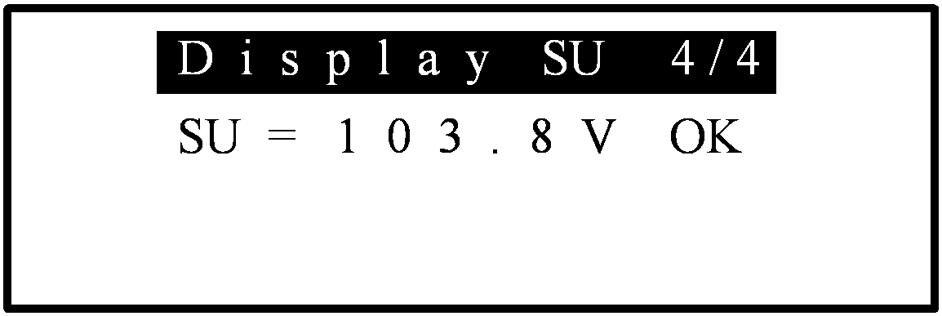

2.1.2 手动换页显示
如果要手动显示某页的数据，可以用上、下键选择显示页。三分钟后自动返回自动交替显示状态。也可以按“退出”键直接返回自动交替显示状态。

2．2 故障浏览和清除
当任何一路的输入大于限定的数值并且超过设定的延时时间后，在相应数据显示行的右边出现“ERR”符号，保护器启动对应电容的输出继电器接点，并接通总的信号继电器接点。同时保护器发出报警声，提醒来人查看故障信息并处理故障。

2.2.1浏览故障信息
在有报警声的时候按“退出”键会出现故障浏览画面。显示是哪一路出现了故障，是速断保护还是延时保护。以及在保护动作时刻的电流或电压数据。在下面的例图中显示1/3，表示有三路故障，可以用上、下键浏览其它故障。
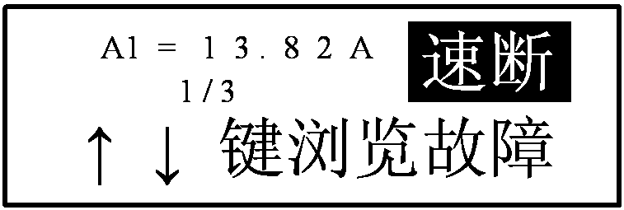
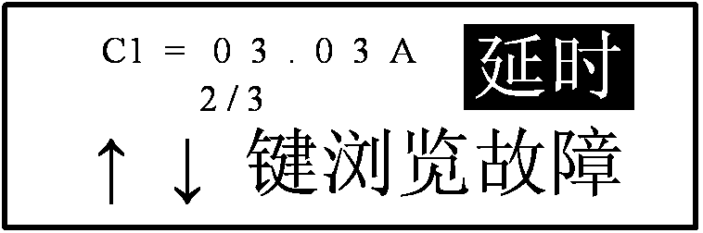
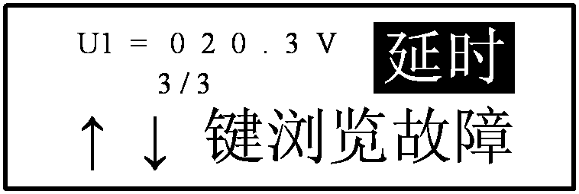

2.2.2解除故障
查询过故障信息后，按“退出”或“设置”键，弹出如下画面，提示进行故障信息处理。


如果要复位信号继电器、清除故障信息和解除报警声。请按“设置”键。同时也清除了数据显示画面中的“ERR”符号。
如果要保留故障信息，以便维护人员查看，按“退出”键返回数据显示画面，这时报警声解除。下次再按“退出”键时仍会显示故障内容信息。

第三部分：设置保护参数

在正常数据显示页时，按“设置”键。出现如下设置画面。共有5项设置内容。用上、下按键可以选择设置项。按“设置”键进入菜单，按“退出”键返回前页。
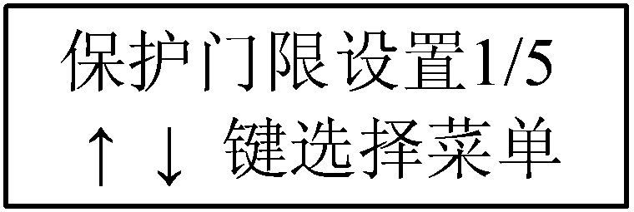

共有5项设置：
保护门限设置 1／5
保护时间设置 2／5
保护输出方式 3／5
通讯参数设置 4／5
显示误差调节 5／5

3．1 保护门限设置
功能：分别设置各个通道的保护门限电流或电压。

位置：数据显示画面／保护门限设置

共有11项设置。
一号延时电流 1/B （设置一号电容的A1和C1延时电流）
一号速断电流 2/B （设置一号电容的A1和C1速断电流）
一号零序电压 3/B （设置一号电容的U1零序电压数据）

二号延时电流 4/B （设置二号电容的A2和C2延时电流）
二号速断电流 5/B （设置二号电容的A2和C2速断数据）
二号零序电压 6/B （设置二号电容的U2零序电压数据）

三号延时电流 7/B （设置三号电容的A3和C3延时电流）
三号速断电流 8/B （设置三号电容的A3和C3速断数据）
三号零序电压 9/B （设置三号电容的U3零序电压数据）

过压保护设定 A/B （设置系统电压SU的过压保护数据）
欠压保护设定 B/B （设置系统电压SU的欠压保护数据）

1．设置保护电流
以一号延时电流设置为例，其它相同。

位置：数据显示画面／保护门限设置/一号延时电流（速断电流）

操作：
进入电流设置项后，显示的数据是以前的设置。如果不需要改变，就按“退出”键返回上一级菜单。
如果需要改变数据，就用左、右键选择要修改的数据位，然后用上、下键改变该数据位的大小。设置完毕后，按“设置”键保存返回。


2．设置保护电压
以一号零序电压为例，其它相同。

位置：数据显示画面／保护门限设置/一号零序电压（过压、欠压）

操作：
进入电压设置项后，显示的数据是以前的设置。如果不需要改变，就按“退出”键返回上一级菜单。
如果需要改变数据，就用左、右键选择要修改的数据位，然后用上、下键改变该数据位的大小。设置完毕后，按“设置”键保存返回。


3．2 保护时间设置
功能：分别设置各个通道电流延时时间，电流速断时间，零序电压时间。

位置：数据显示画面／保护时间设置

共有5项设置。

电流延时时间 1/5 （针对全部延时电流通道）
电流速断时间 2/5 （针对全部速断电流通道）
零序电压时间 3/5 （针对全部零序电压通道）
系统过压延时 4/5
系统欠压延时 5/5

操作：
进入时间设置项后，显示的数据是以前的设置。如果不需要改变，就按“退出”键返回上一级菜单。
如果需要改变数据，就用左、右键选择要修改的数据位，然后用上、下键改变该数据位的大小。设置完毕后，按“设置”键保存返回。



3．3 保护输出方式
进入保护输出方式菜单后，有2项设置功能。
保护输出方式 1/2
失压是否报警 2/2

保护输出方式功能：规定保护输出继电器的输出方式。有两种选择。
1、跟随输入：这是默认的方式。当输入超过设定值后，输出继电器动作并启动信号继电器；如果输入恢复到低于设定值，输出继电器延时4秒后断开，起到了防跳的作用。同时故障信息被记录保存下来，并启动报警声和信号继电器输出，一直保持到手动解除故障。
2、保持输出：当输入超过设定值后，输出继电器动作并保持输出，同时启动报警声和信号继电器输出，直到手动解除故障。
位置：数据显示画面／保护输出方式

操作：
进入保护输出方式设置项后，显示以前的设置。如果不需要改变，就按“退出”键返回上一级菜单。
如果需要改变方式，就用上、下键改变内容。设置完毕后，按“设置”键保存返回。

失压是否报警设置：
规定系统电压SU为0V时是否报警并跳闸。有两种选择：停止保护 / 启动保护。
停止保护：适合在系统还没有供电的进行调试的时候，避免因为没有电压而引起报警和跳闸。
启动保护：适合在系统正常供电运行的时候，保证系统断电后能够正确报警和跳闸。

3．4 通讯参数设置
功能：设定通讯参数，包括通讯波特率和本机地址号。

位置：数据显示画面／通讯参数设置
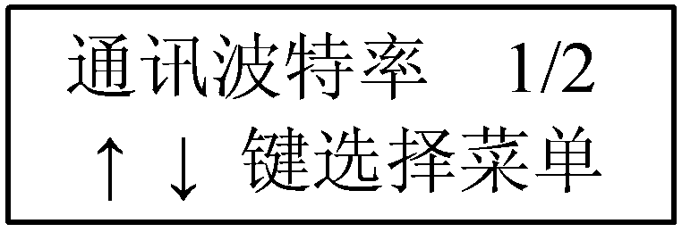
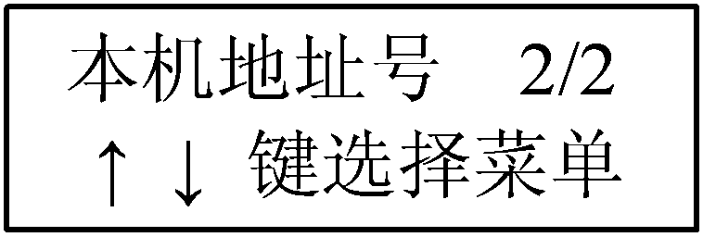

1．通讯波特率
可以设置的波特率是：1.2K，2.4K，4.8K，9.6K，19.2K。默认9.6K。

操作：
进入波特率设置项后，显示当前的设置。如果不需要改变，就按“退出”键返回上一级菜单。
如果需要改变波特率，就用上、下键改变内容。设置完毕后，按“设置”键保存返回。

2．本机地址号
可以设置的地址范围是：00H 至 FFH。默认的地址是：01H，不要轻易改变。


操作：
进入地址设置后，显示的数据是当前的设置。如果不需要改变，就按“退出”键返回上一级菜单。
如果需要改变数据，就用左、右键选择要修改的数据位，然后用上、下键改变该数据位的大小。设置完毕后，按“设置”键保存返回。

3．5 显示误差调节
功能：用来修正与校准仪表的显示误差。共有10路。

位置：数据显示画面／显示误差调节
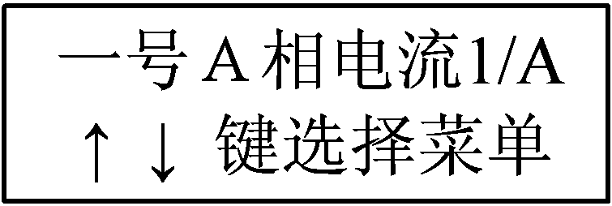
共有10项设置。
一号Ａ相电流 1/A
一号Ｃ断电流 2/A
一号零序电压 3/A
二号Ａ相电流 4/A
二号Ｃ断电流 5/A
二号零序电压 6/A
三号Ａ相电流 7/A
三号Ｃ断电流 8/A
三号零序电压 9/A
系统电压调节 A/A

注意：
用户随意的操作会造成显示和保护不准确。你必须确认有更高精度的校准仪表和有必要进行调整，否则不要使用本项功能。

操作：
以一号Ａ相电流调节为例。用“设置”键进入一号Ａ相电流调节。
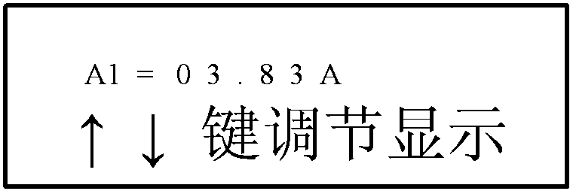
比对标准仪表，用上键增大显示数据，用下键减少显示数据。调节完毕后按“设置”键或“退出”键返回并永久保存调节结果。

